國華校園一隅 | 名稱 | 植物特色 | 花葉枝幹描述 | 性格的聯想
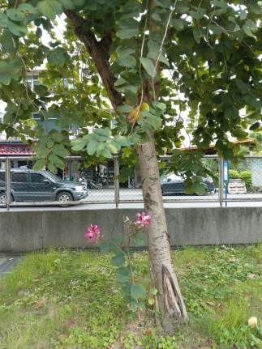 | 豔紫荊 | 葉子中型 | 枝幹中型 | 孤單
 |  | 花朵鮮艷 | 枝幹很細 | 和善
 |  | 葉多 | 花香 葉子圓圓的  枝幹較少 | 活潑
 |  | 有淡淡的花香 | 有羊蹄斑斑在樹幹上 | 他是一位堅強的鬥士
 |  | 樹葉很少 | 枝幹很細 | 毛線
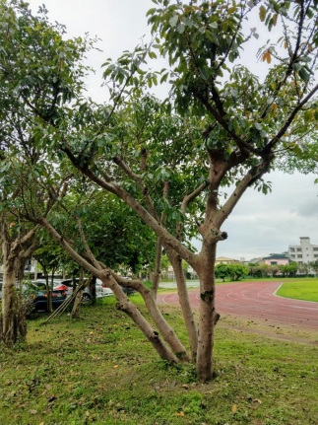 | 雀榕 | 樹幹多根 很茂盛 | 葉子較小 枝幹細 | 害羞
 |  | 尖端紅色 低端綠色有黃色的點 | 樹皮很粗糙  有青苔 | 熱情
 |  | 長很多豆豆 | 沒有花 網狀脈  枝幹茂密 | 外向
 |  | 長了荳荳在他的樹幹上 | 花葉果實都是三個長在一起 | 是個國中生 十分的有活力
 |  | 果實很多 | 果實很小 | 麻雀
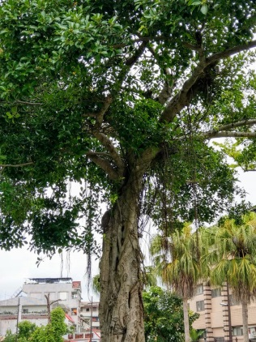 | 榕樹（鳥榕） | 葉子細長 很茂盛 | 很茂盛 枝幹很粗 | 強勢
 |  | 樹幹纏繞在一起 | 果實小小的 | 老實
 |  | 有氣根 | 葉小 枝幹多 | 很老 冷靜
 |  | 有氣鬚根 | 很滑順 | 是一位老智者  十分有年紀
 |  | 有許多的氣鬚 | 枝幹粗大 | 鬍子
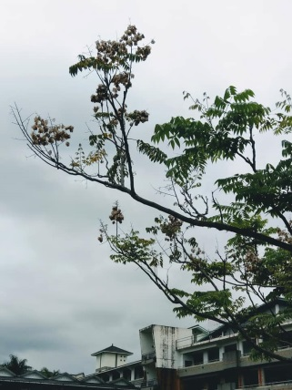 | 台灣欒樹 | 樹幹多根 | 枝幹粗粗的，葉子尖尖的 | 大方
 |  | 果實密集 | 幹幹粗糙 | 溫和
 |  | 葉鋸齒狀 | 枝幹細 葉鋸齒 花枯色 咖啡色 | 清純
 |  | 有鋸齒狀的葉片 | 很滑順 | 像新娘子的裙子一樣華麗
 |  | 樹枝細 葉子不多 | 有些地方葉子很茂盛，有些沒有 | 很瘦的人
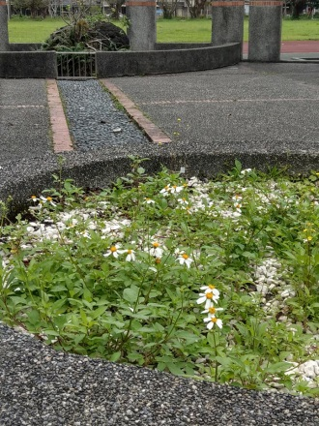 | 大花咸豐草（鬼針草） | 像向日葵 | 莖纖細 花朵可愛 葉子小小的 | 外表可愛，內心奸詐
 |  | 種子有倒鉤 | 莖很細 花很多 | 外表善良，內心惡毒
 |  | 變鬼針草 | 枝細 葉小  花蕊黃 花瓣白 | 欠打
 |  | 葉子像針 | 花是白黃 | 長了刺的惡魔
 |  | 會黏在人類的衣服上 | 有白色的花 | 跟白裙一樣
國華校園一隅 | 名稱 | 植物特色 | 花葉枝幹描述 |  | 性格的聯想
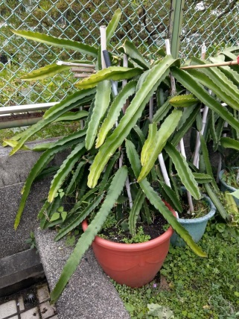 | 火龍果 | 葉子是綠色的，葉子很多肉，長在土上 | 葉子刺刺的，很飽滿 |  | 很肥的人，又感覺容易生氣
 |  | 厚厚的 葉子有刺 | 葉子很長 |  | 性格高冷
 |  | 很像楊桃  有刺刺的 | 葉子很像蘆薈 |  | 高冷
 |  | 有刺 | 葉子有刺 |  | 很兇
 |  | 多肉植物 | 葉鋸齒狀 |  | 很肥的人
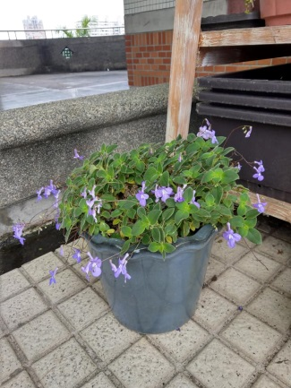 | 海豚花 | 葉子有兩種顏色 | 花是紫白色，枝幹插在土裡，在盆栽內 |  | 美麗的女生喜歡打扮
 |  | 毛毛的 葉子厚厚的 | 花紫色的 |  | 人小鬼大
 |  | 紫色的花 形狀特別 | 葉子毛厚 枝幹纖細 |  | 優雅高貴
 |  | 可扦插 | 紫花 |  | 自由
 |  | 是紫色的 | 葉毛毛的 |  | 喜歡紫色的人
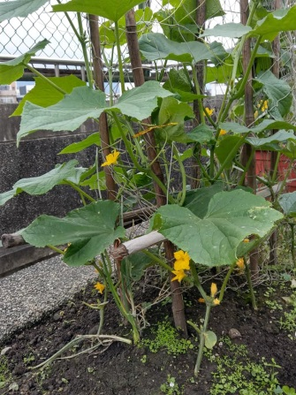 | 小黃瓜 | 葉子很大片 | 花是黃色的，莖會攀爬竹竿 |  | 會運動的人 會攀登
 |  | 毛毛的葉子 脆脆的 | 攀爬植物 |  | 性格膽小 需要依靠他人
 |  | 黃色的花 | 葉子很大片 枝莖捲毛 |  | 活潑 陽光
 |  | 有黃瓜 | 葉大 |  | 任性
 |  | 有黃色的花 | 攀爬植物 |  | 愛攀爬的人
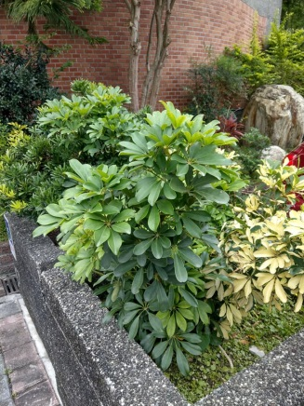 | 鵝掌藤 | 葉子長、硬 | 枝幹很粗，葉子很像掌 |  | 謹慎、老實
 |  | 葉子深到淺 果實成熟前是綠色的 成熟後是橘色的 | 很多分枝 |  | 邊緣
 |  | 葉子部分八片 | 枝幹纖細 葉子滑滑的 |  | 安靜
 |  | 很密集 | 葉色：黃、淺綠、深綠 |  | 活力
 |  | 它像鵝掌 | 有兩層 |  | 像鵝
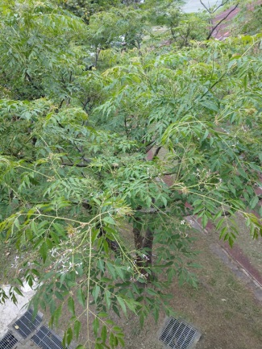 | 苦楝 | 葉子很細、多 | 枝幹粗又長 葉子小 |  | 很壯的人
 |  | 葉子尖尖的 | 花朵很小 枝幹粗 |  | 成熟穩重
 |  | 樹幹像手掌 | 樹幹很粗 |  | 邪惡
 |  | 很細 | 枝幹細 葉很小 花小 |  | 青春活力
 |  | 花很多的時候味道很重 | 非常粗大 |  | 辛苦的練習

